登录系统
打开浏览器（建议优先使用360极速模式，谷歌，火狐，IE9版本以上非兼容性视图等浏览器），在地址栏输入新本科教务系统访问地址：https://jwxt.sysu.edu.cn进入教务系统登录界面（使用NetID登录）如图1所示：
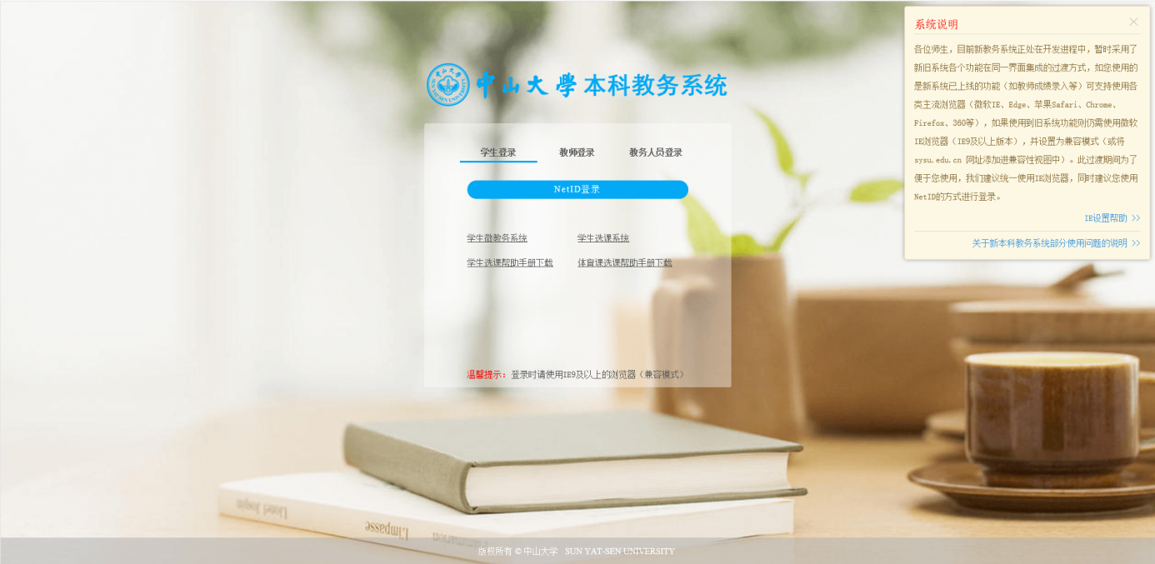
图1

功能入口
登录教务系统后，在我的服务中点击“转专业申请”图标，即可进入转专业申请列表界面，如图2、图3、图4所示：
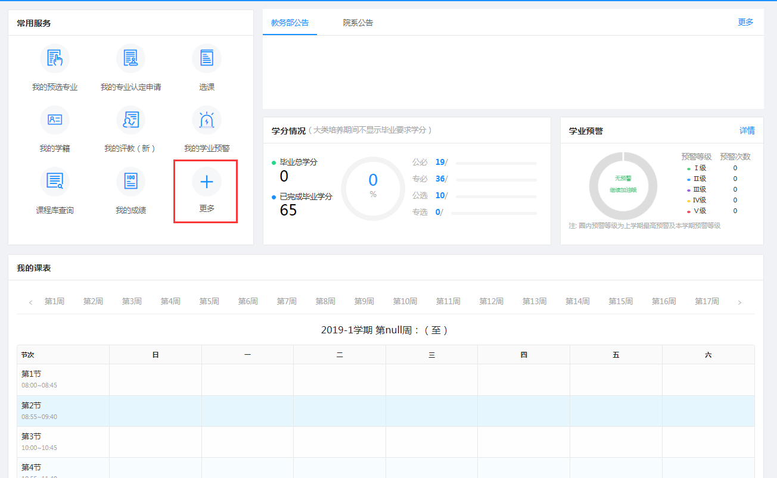
图2
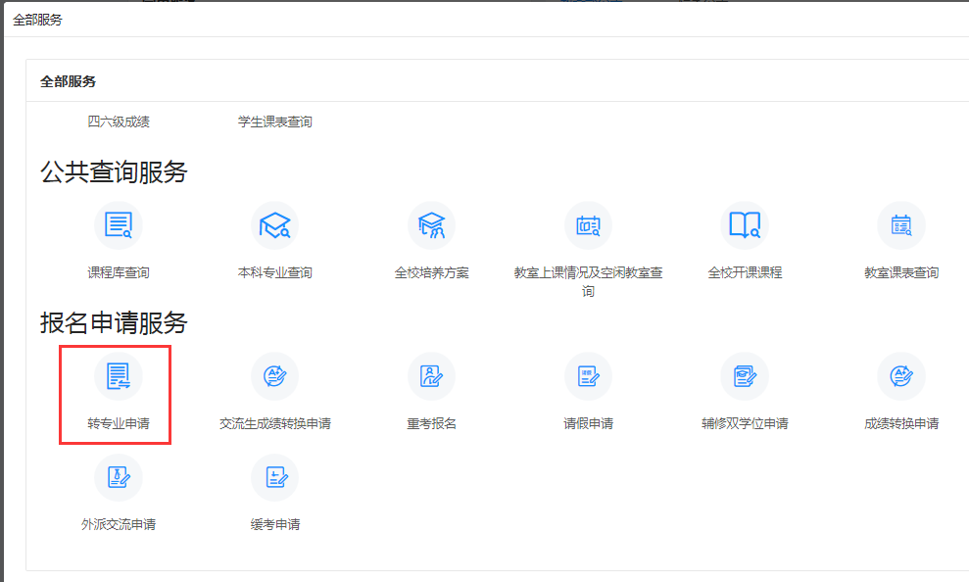
图3

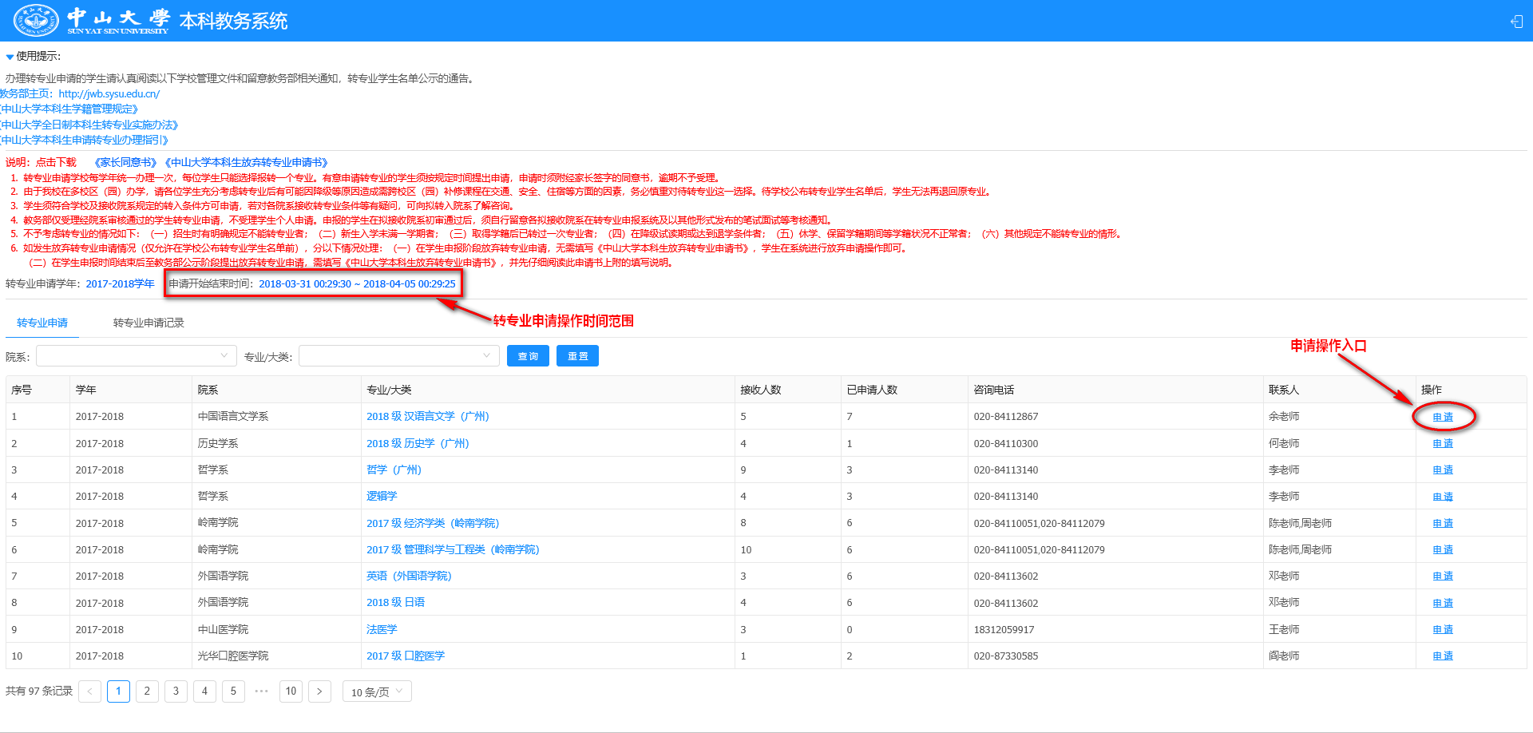
图4
请各位学生花上几分钟时间，仔细阅读页面的使用提示，了解学生申请转专业的相关规定。
点击“专业/大类”下的具体专业信息，可了解每个专业的转入条件、考核方式等。

开始申请操作
在“转专业申请”页签，查询符合自身意愿的院系接收计划，点击院系接收计划后面的“申请”按钮，进入转专业申请操作界面，如图4所示：
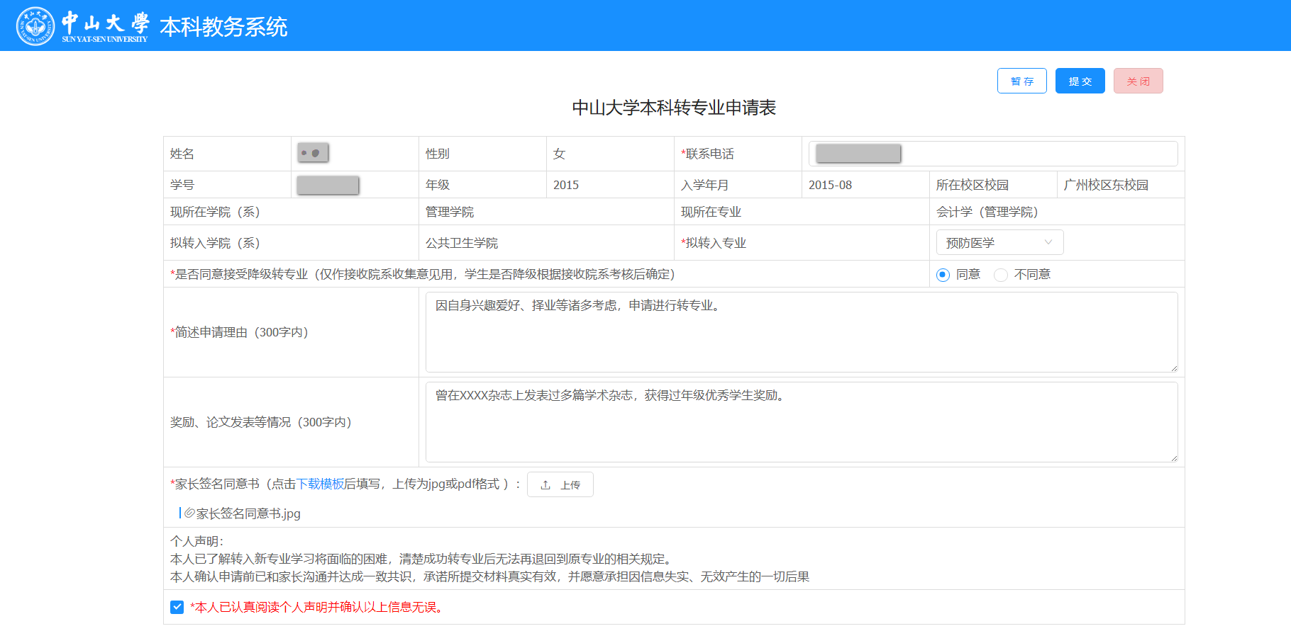
图5

在申请界面，红星标识内容都需填写完整，其中：
- 联系电话可人工修改，请确保为学生本人当前实际联系手机号。
- 家长签名同意书提供模板下载，打印后需家长签字同意，家长签字同意后扫描为JPG或PDF格式文件上传，系统仅支持此两种格式文件上传。
填写完整后可选择暂存或直接提交操作。

转专业申请审批进度跟踪
学生完成转专业申请操作后，可在“转专业申请记录”页签查看自己的申请记录，点击审核结果可实时跟进申请的审批进展，如图5、图6所示
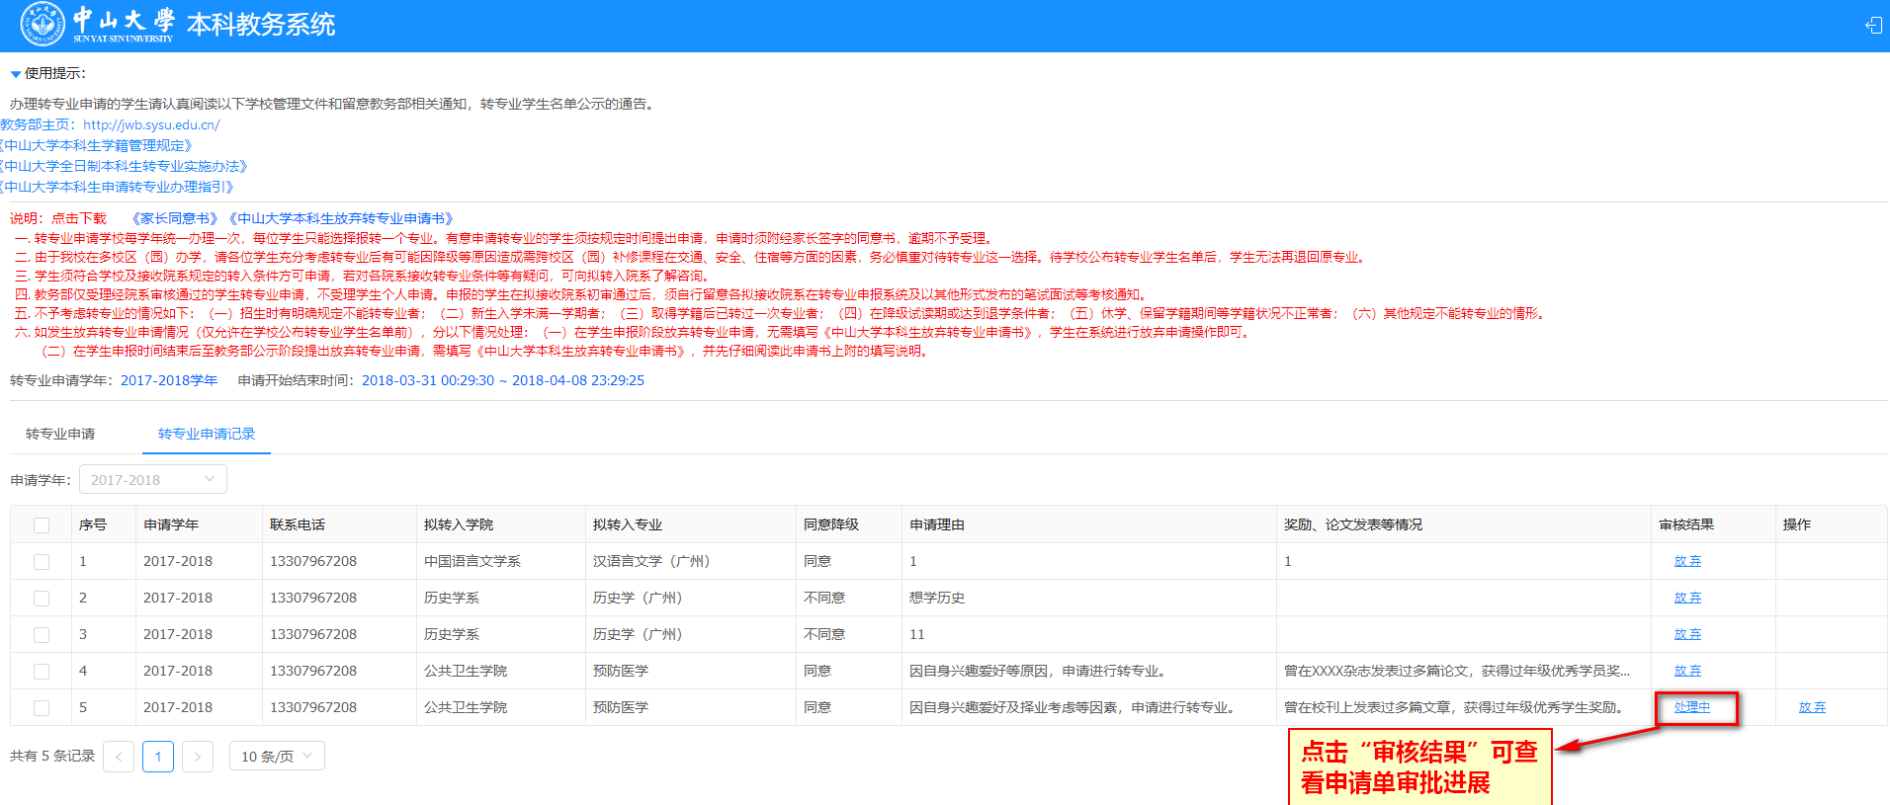
图6
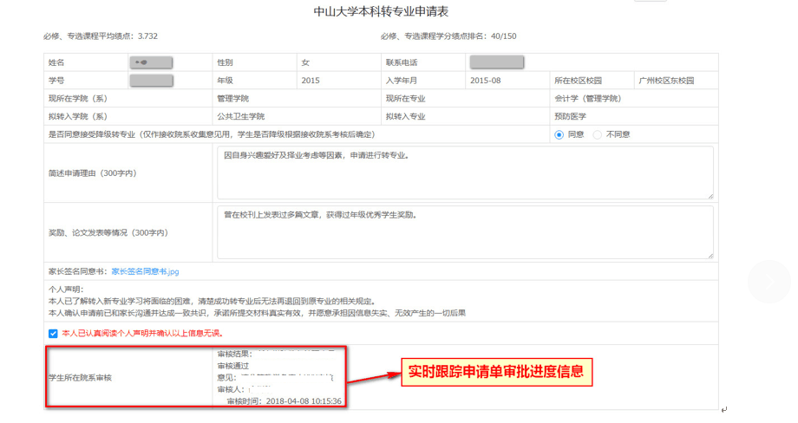
图7

对于自己暂存的，或院系退回修改的转专业申请，学生可以在“转专业申请记录”页签中操作，选择处理提交。如图7所示：
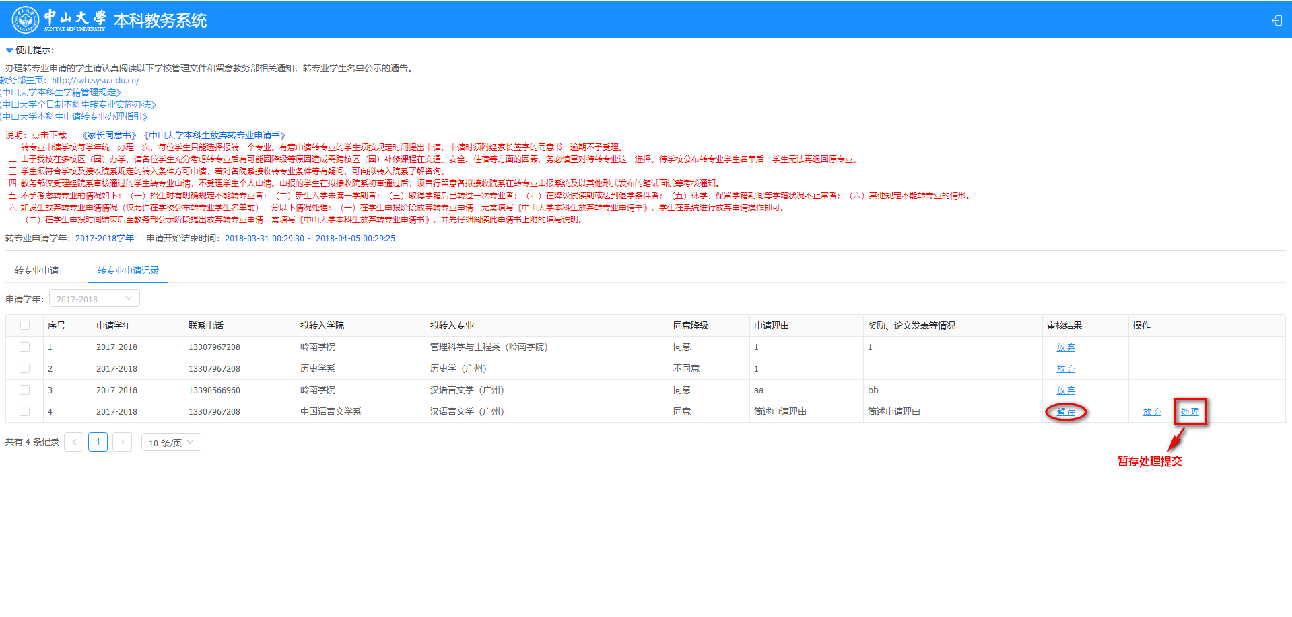
图8

学生提交转专业申请后，一般不允许放弃申请，如确因主客观原因不得不申请放弃转专业，仅允许在公示结束前提出放弃申请，在系统进行放弃操作。如图8所示：
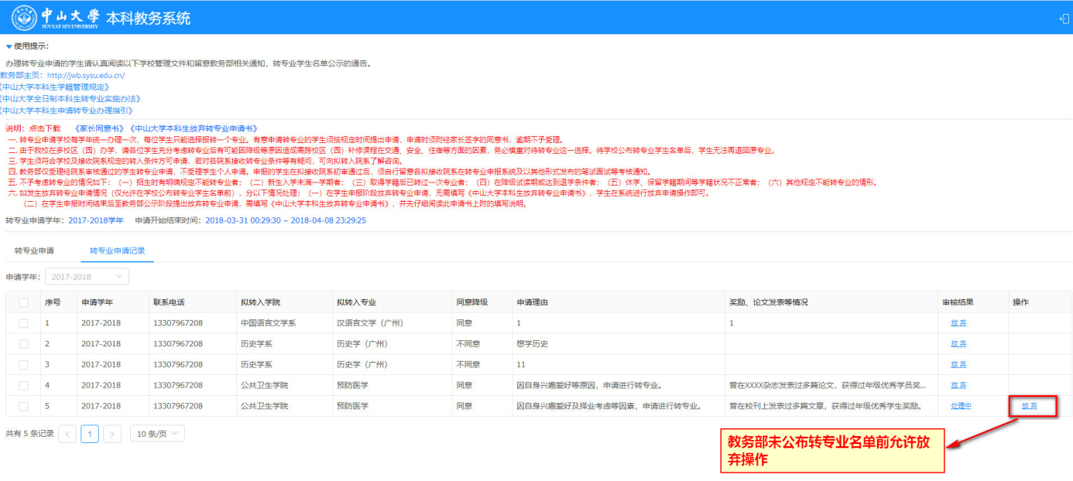
图9

注意事项
- 学生转专业申请操作只能在教务部规定时间内进行，非学生申报阶段系统将禁止进行转专业申请操作。具体时间在系统转专业申请页面上有展示，如图4所示。
- 符合以下任一条件的学生，系统禁止进行转专业申请：
- 招生时有明确规定不能转专业者；
- 新生入学未满一学期者；
- 取得学籍后已转过一次专业者；
- 在降级试读期或达到退学条件者；
- 休学、保留学籍期间等学籍状况不正常者；
- 其他规定不能转专业的情形。
- 转专业申请学校每学年统一办理一次，每位学生只能选择报转一个专业，已提交或暂存过一次转专业申请的，不能再次发起申请操作（学生删除暂存的申请后可重新发起转专业申请）。
- 学生发起的转专业申请，被所在院系教务管理员审核退回的，学生可以在“转专业申请记录”页签中修改申请单内容后重新提交。
- 学生发起的转专业申请，审批未通过的，在学生申报时间内，允许学生发起新的转专业申请。
- 在学生申报阶段放弃转专业申请，无需填写《中山大学本科生放弃转专业申请书》，学生在系统进行放弃申请操作即可；在学生申报时间结束后至教务部公示阶段提出放弃转专业申请，需填写《中山大学本科生放弃转专业申请书》，以纸质形式提交相关院系教务管理员。
- 一旦学校公布转专业名单，学生不得提出放弃转专业申请，且无法再退回原专业。
最后祝各位学生使用愉快！

